

2023-2024（2）

《C++程序开发实训》

**第2周周报**

# 该周应该完成的任务

1. 完成服务器端的界面设计，包括注册界面、学生信息管理、刷脸信息管理等功能模块。
2. 实现服务器端的网络通信功能，接收客户端的请求并返回响应。
3. 设计数据库表结构，并创建相应的数据库表。

# 该周已完成的工作

1. 完成了服务器端的界面设计
   1. 注册界面设计

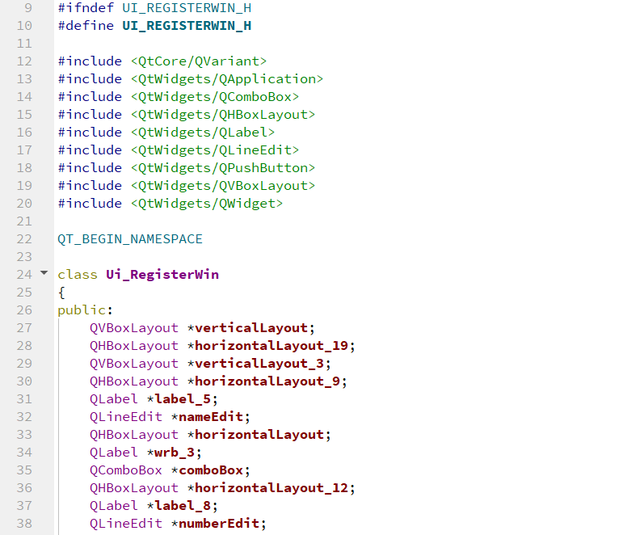

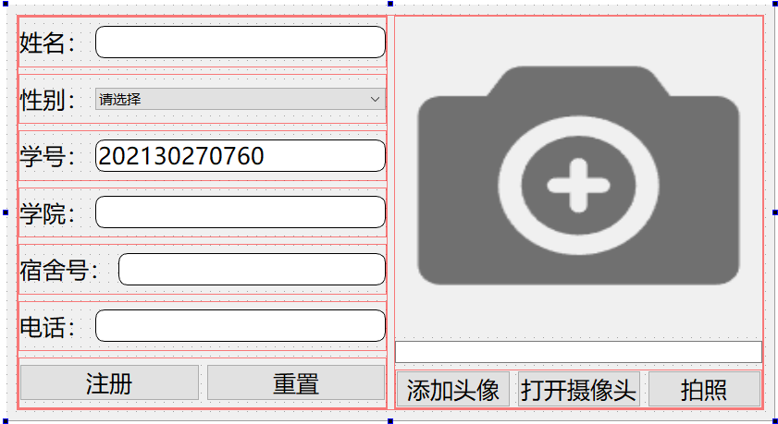

* 1. 信息管理界面设计

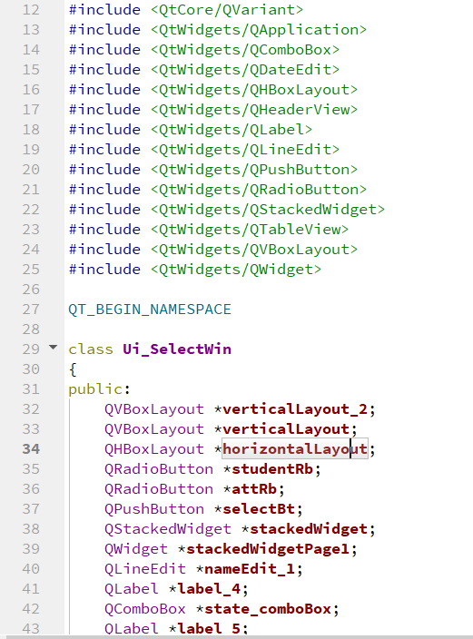

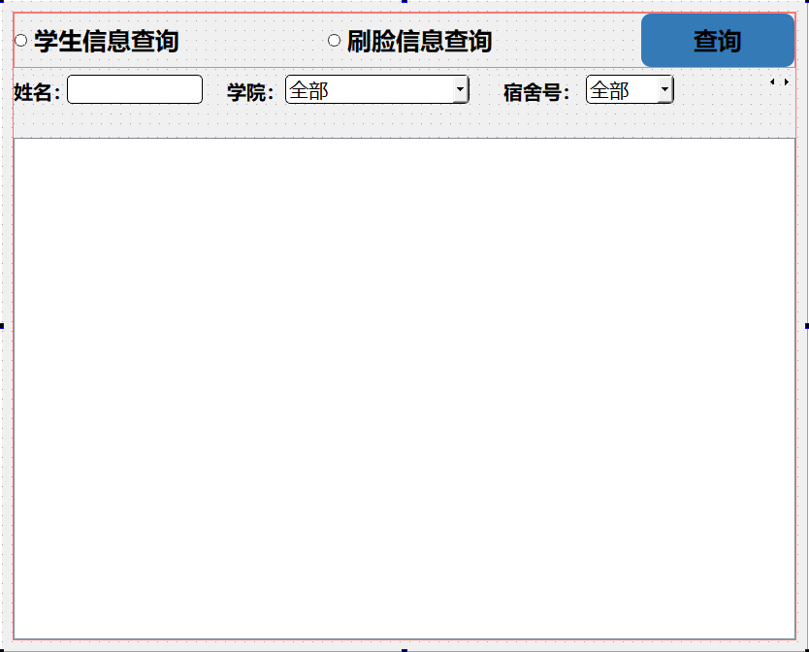

1. 实现了服务器端的网络通信功能

使用Qt框架中两个用于处理TCP通信的QTcpServer和QTcpSocket 来实现服务器端的网络通信功能

1）QTcpServer

QTcpServer是Qt的一个类，用于监听传入的TCP连接请求。当客户端尝试连接到服务器时，QTcpServer 会接收这个连接请求，并创建一个新的 QTcpSocket 对象来管理这个连接。可以使用 QTcpServer 的信号（即newConnection()）来检测新的连接，并处理它们。

2）QTcpSocket

QTcpSocket 是Qt的一个类，用于管理TCP连接。它可以用于客户端或服务器。在客户端，可以使用 QTcpSocket 连接到远程服务器。在服务器，QTcpServer 在接收到新的连接请求后会创建 QTcpSocket 对象。可使用 QTcpSocket 的信号（如 readyRead()、connected()、disconnected() 等）来检测数据的到达、连接的建立或断开等事件。

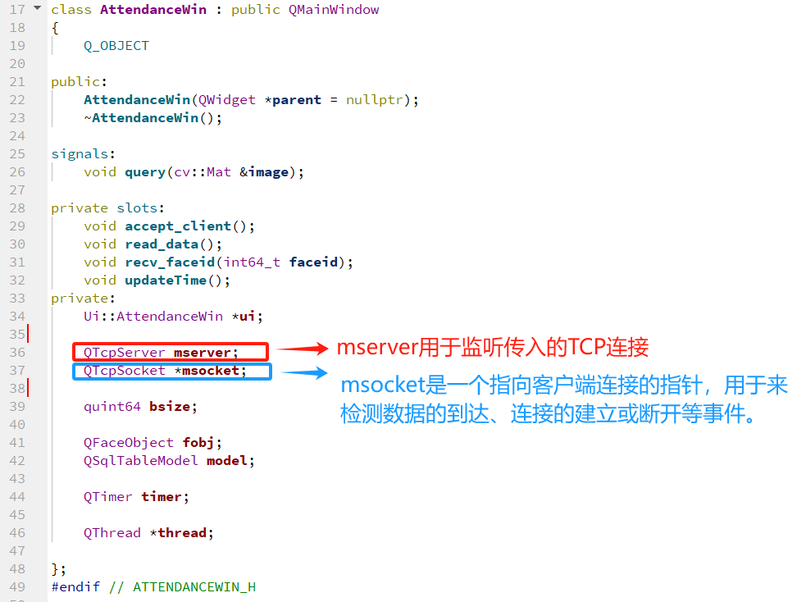

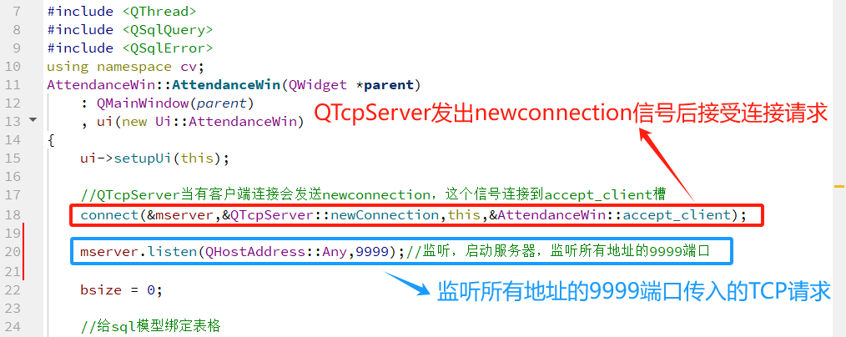

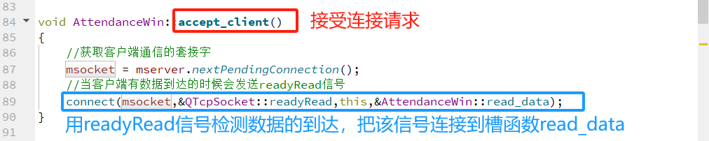

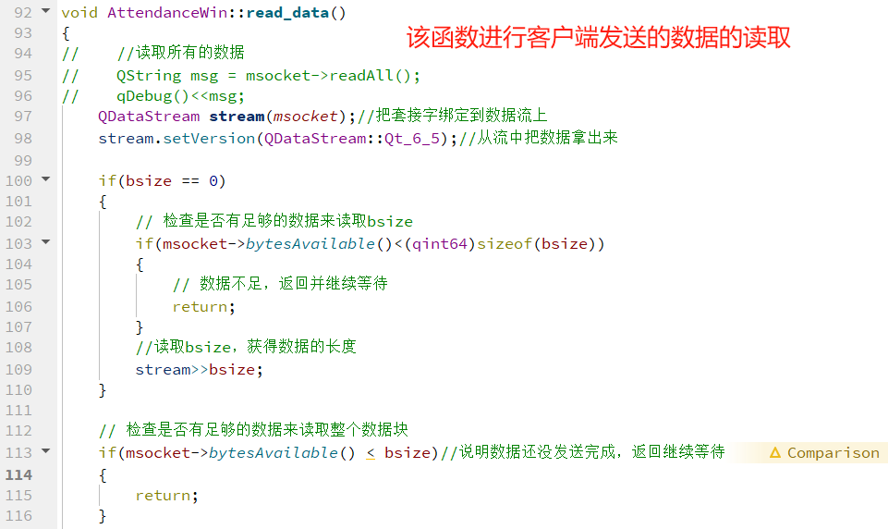

1. 设计数据库表结构，并创建相应的数据库表

该项目需要的数据库表为：学生个人信息表与刷脸信息表。先设计两个表格，表格应该包括的信息如下：

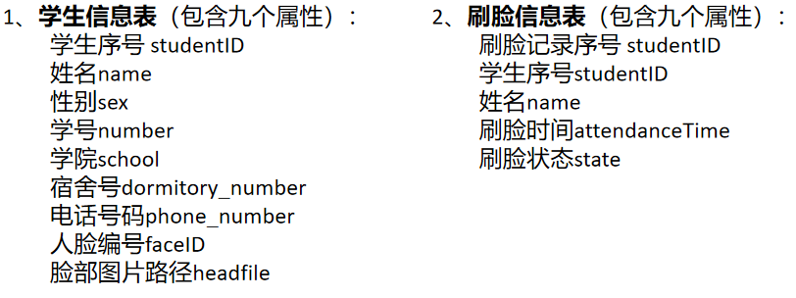

接下来进行数据库的连接和数据库表的创建

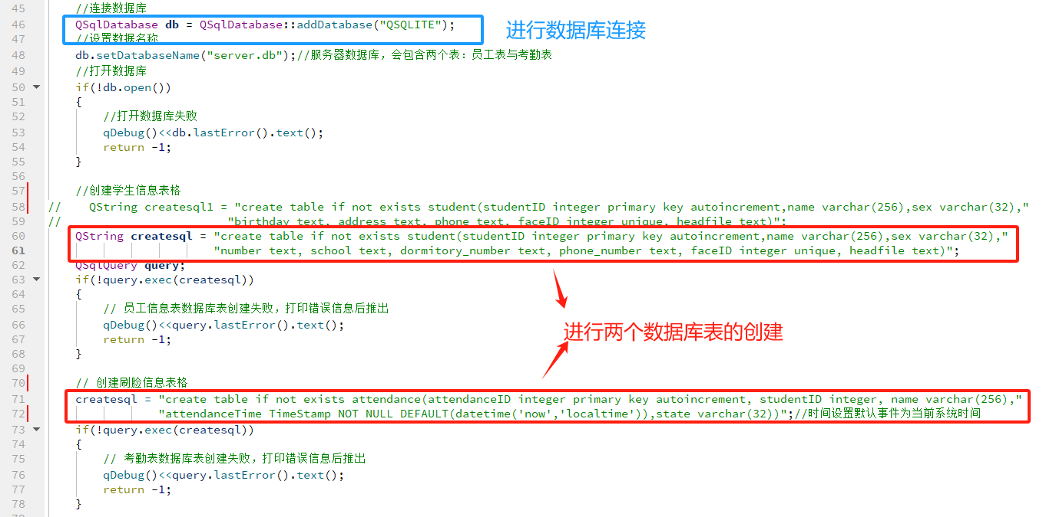

# 目标达成情况

1、完成服务器端的界面设计：目标已达成，完成了注册界面和信息管理界面的设计；

2、实现服务器端的网络通信功能：目标已达成。

3、设计数据库表结构，并创建相应的数据库表：目标已达成，设计并创建了学生个人信息表与刷脸信息表。